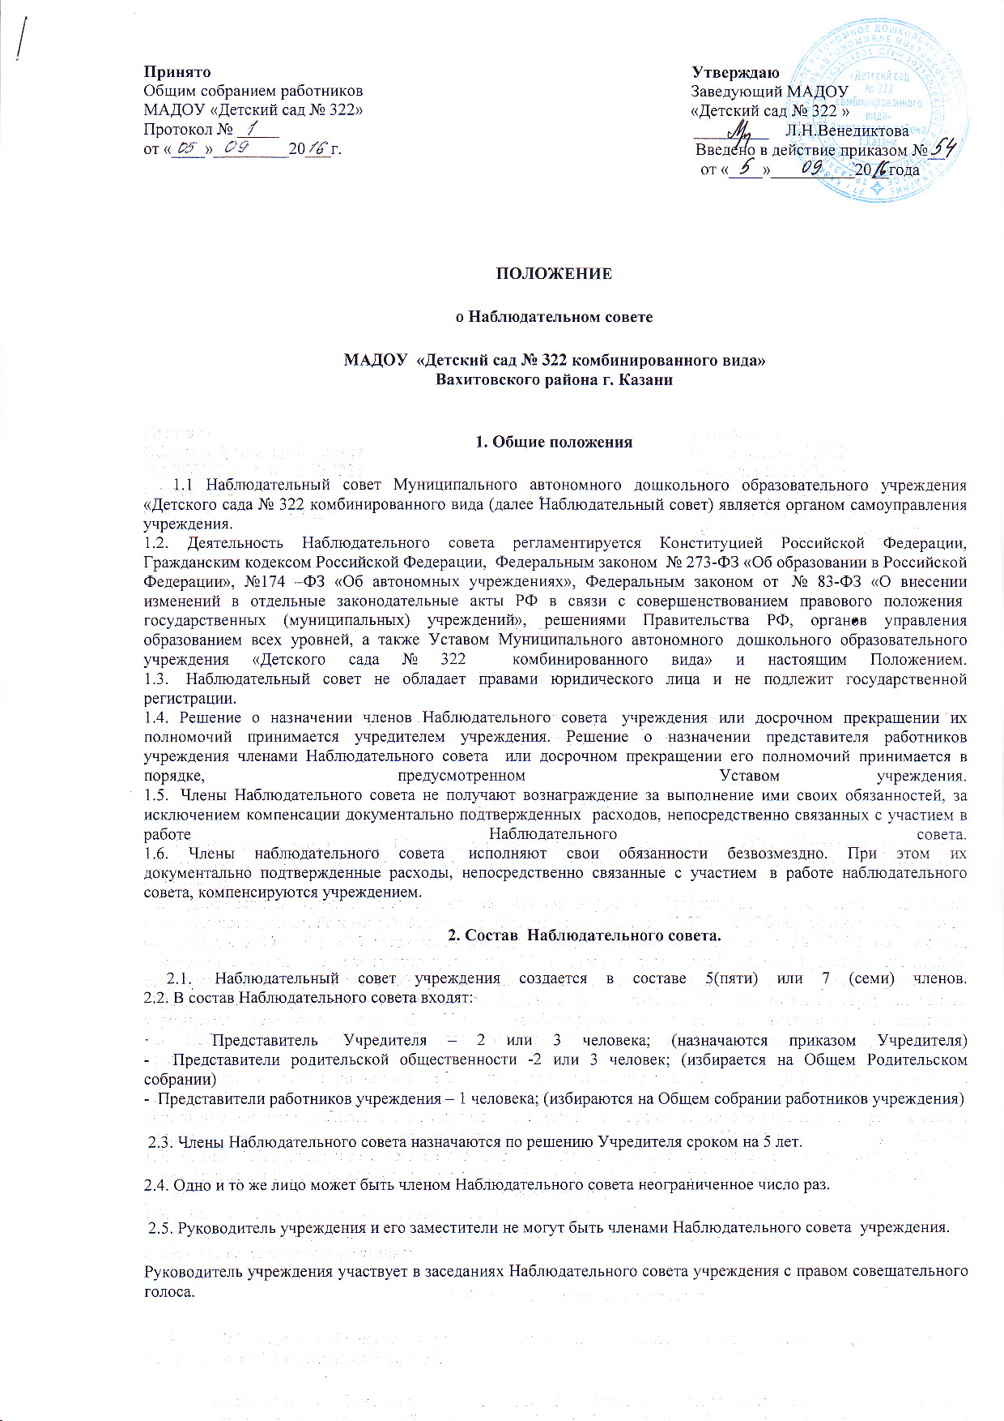

2.6 Члены Наблюдательного совета исполняют свои обязанности безвозмездно. При этом их документально подтвержденные расходы, непосредственно связанные с участием в работе Наблюдательного совета, компенсируются учреждением
2.7 Полномочия члена Наблюдательного совета могут быть прекращены досрочно:
· по его личной просьбе; - в случае невозможности исполнения им своих обязанностей по состоянию здоровья или по причине его отсутствия в месте нахождения учреждения в течение четырёх месяцев;
2.8 Полномочия члена Наблюдательного совета, являющегося представителем государственного органа или органа местного самоуправления и состоящего с этим органом в трудовых отношениях, могут быть также прекращены досрочно в случае прекращения трудовых отношений.
2.9. Члены Наблюдательного совета автономного учреждения могут пользоваться услугами автономного учреждения только на равных условиях с другими гражданами.
2.10 Вакантные места, образовавшиеся в Наблюдательном совете в связи со смертью или с досрочным прекращением полномочий его членов, замещаются на оставшийся срок полномочий Наблюдательного совета.
3. Председатель Наблюдательного совета.
3.1. Работу Наблюдательного совета организует председатель Наблюдательного совета.
3.2. Председатель Наблюдательного совета избирается на срок полномочий Наблюдательного совета членами Наблюдательного совета простым большинством голосов от числа присутствующих на заседании членов Наблюдательного совета.
3.3. Представитель работников автономного учреждения не может быть избран председателем Наблюдательного совета.
3.4. Председатель Наблюдательного совета учреждения организует работу Наблюдательного совета, созывает его заседания, председательствует на них и организует ведение протокола.
3.5. Заседание Наблюдательного совета учреждения созывается его председателем по собственной инициативе, по требованию Учредителя, члена Наблюдательного совета или руководителя учреждения.
3.6. Первое заседание Наблюдательного совета учреждения после его создания, а также первое заседание нового состава Наблюдательного совета учреждения созывается по требованию Учредителя учреждения.
3.7. До избрания председателя Наблюдательного совета на таком заседании председательствует старший по возрасту член Наблюдательного совета, за исключением представителя работников учреждения.
3.8. Наблюдательный совет в любое время вправе переизбрать своего председателя.
3.9. В отсутствие председателя Наблюдательного совета его функции осуществляет старший по возрасту член Наблюдательного совета, за исключением представителя работников учреждения.
4. Компетенция Наблюдательного совета
4.1. Наблюдательный совет учреждения рассматривает:
1) проект плана финансово-хозяйственной деятельности учреждения;
2) вопросы проведения аудита годовой бухгалтерской отчетности учреждения и утверждения аудиторской организации;
3) предложения Учредителя или руководителя учреждения о внесении изменений в Устав учреждения;
4) предложения Учредителя или руководителя учреждения о создании и ликвидации филиалов учреждения, об открытии и о закрытии его представительств;
5) предложения Учредителя или руководителя учреждения о реорганизации учреждения или о его ликвидации;
6) предложения Учредителя или руководителя учреждения об изъятии имущества, закрепленного за учреждением на праве оперативного управления;
7) предложения руководителя учреждения об участии учреждения в качестве учредителя или участника в других юридических лицах, в том числе о внесении денежных средств и иного имущества в уставный (складочный) капитал других юридических лиц или передаче такого имущества иным образом другим юридическим лицам;
8) по представлению руководителя учреждения - проекты отчётов о деятельности учреждения и об использовании его имущества, об исполнении плана его финансово-хозяйственной деятельности, годовую бухгалтерскую отчетность учреждения;
9) предложения руководителя учреждения о совершении сделок по распоряжению имуществом, которым учреждение вправе распоряжаться только с согласия Учредителя и Управления по имуществу;
10) предложения руководителя учреждения о совершении крупных сделок;
11) предложения руководителя учреждения о совершении сделок, в совершении которых имеется заинтересованность;
12) предложения руководителя учреждения о выборе кредитных организаций, в которых учреждение может открыть банковские счета.
13) проект положения о закупке товаров, работ, услуг для нужд Учреждения, проект годового плана закупок.
4.1.1. По вопросам, указанным в подпунктах 3, 4, 5, 6, 7, 9 пункта 4.1. настоящего Положения, Наблюдательный совет даёт рекомендации Учредителю учреждения.
4.1.2. По вопросам, указанным в подпунктах 1, 12 пункта 4.1. настоящего Положения, Наблюдательный совет даёт заключение, копия которого направляется Учредителю учреждения. Руководитель учреждения принимает по этим вопросам решения после рассмотрения заключений Наблюдательного совета.
4.1.3. Документы, представляемые в соответствии с подпунктом 8 пункта 4.1. настоящего Положения, утверждаются Наблюдательным советом. Копии указанных документов направляются Учредителю учреждения.
4.1.4. По вопросам, указанным в подпунктах 2, 10, 11 пункта 4 настоящего Положения, Наблюдательный совет принимает решения, обязательные для руководителя Учреждения.
4.1.5. Рекомендации и заключения по вопросам, указанным в подпунктах 1, 3, 4, 5, 6, 7, 8, 12,13 пункта 4.1. настоящего Положения, принимаются большинством голосов от общего числа голосов членов Наблюдательного совета.
4.1.6. Решения по вопросам, указанным в подпунктах 2, 10 пункта 4.1. настоящего Положения, принимаются Наблюдательным Советом, квалифицированным большинством в две трети голосов от общего числа голосов членов Наблюдательного совета.
4.1.7. Решение по вопросу, указанному в подпункте 11 пункта 4.1 настоящего Положения, принимается Наблюдательным советом в установленном законодательством порядке для одобрения сделок (запрет сделок), в совершении которых имеется заинтересованность.
4.1.8. Вопросы, относящиеся к компетенции Наблюдательного совета, не могут быть переданы на рассмотрение других органов учреждения.
5. Порядок проведения заседаний Наблюдательного совета
5.1. Заседания Наблюдательного совета учреждения проводятся по мере необходимости, но не реже одного раза в квартал.
5.2. Заседание Наблюдательного совета учреждения созывается его председателем по собственной инициативе, по требованию учреждения, члена Наблюдательного совета учреждения или руководителя учреждения.
5.3. В заседании Наблюдательного совета учреждения вправе участвовать руководитель учреждения. Иные приглашенные председателем Наблюдательного совета учреждения лица могут участвовать в заседании Наблюдательного совета учреждения, если против их присутствия не возражает более чем одна треть от общего числа членов Наблюдательного совета учреждения.
5.4. Заседание Наблюдательного совета учреждения является правомочным, если все члены Наблюдательного совета учреждения извещены о времени и месте его проведения и на заседании присутствует более половины членов Наблюдательного совета учреждения. Передача членом Наблюдательного совета учреждения своего голоса другому лицу не допускается.
5.5. Уставом учреждения и настоящим Положением предусматривается возможность учета представленного в письменной форме мнения члена Наблюдательного совета учреждения, отсутствующего на его заседании по уважительной причине, при определении наличия кворума и результатов голосования, а также возможность принятия решений Наблюдательным советом учреждения путем проведения заочного голосования. Указанный порядок не может применяться при принятии решений по вопросам, предусмотренным пунктами 9 и 10 части 1 статьи 11 Федерального закона № 174 «Об автономным учреждениях».
5.6. Каждый член Наблюдательного совета учреждения имеет при голосовании один голос. В случае равенства голосов решающим является голос председателя Наблюдательного совета учреждения.
5.7. Первое заседание Наблюдательного совета учреждения после его создания, а также первое заседание нового состава Наблюдательного совета учреждения созывается по требованию учредителя учреждения. До избрания председателя Наблюдательного совета учреждения на таком заседании председательствует старший по возрасту член Наблюдательного совета учреждения, за исключением представителя работников учреждения.
При подготовке к проведению заседания Наблюдательного совета его председатель определяет:
· Форму проведения заседания (совместное присутствие членов Наблюдательного совета или заочное голосование); - Дату, место, время проведения заседания, а в случае проведения заседания в форме заочного голосования – дату окончания приема бюллетеней для голосования и почтовый адрес, по которому должны направляться заполненные бюллетени; - Повестку дня заседаний Наблюдательного совета; - Порядок сообщения членам Наблюдательного совета о проведении заседания Наблюдательного совета; - Перечень информации (материалов), представляемый членам Наблюдательного совета при подготовке к проведению заседания, и порядок ее представления; - Форму и текст бюллетеня для голосования в случае проведения голосования в форме заочного голосования.
6. Протоколы заседаний Наблюдательного совета
  - Заседания Наблюдательного совета оформляются в виде протоколов.
  - Протокол заседания Наблюдательного совета МАДОУ № 322 составляется не позднее 10 дней с момента его проведения и подписывается председательствующим на заседании Наблюдательного совета детского сада, который несет ответственность за правильность составления протокола, а также секретарем Наблюдательного совета.
  - В протоколе заседания Наблюдательного совета МАДОУ № 322
указываются:
- место и время проведения заседания Наблюдательного совета;
- перечень лиц, присутствующих на заседании;
- повестка дня;
- вопросы, поставленные на голосование, и итоги голосования по ним;
- принятые решения
  - МАДОУ № 322 обязано предоставлять протоколы заседаний Наблюдательного совета по требованию ревизионной комиссии, аудитора автономного учреждения, а также копии этих документов Учредителю.
  - Ответственность за делопроизводство в Наблюдательном совете возлагается на секретаря.
  - Нумерация протоколов ведется от начала учебного года.
  - Книга протоколов Наблюдательного совета нумеруется, прошнуровывается, скрепляется подписью заведующего и печатью ОО, либо протоколы оформляются в электронном виде и в конце года прошиваются и скрепляются печатью.
  - Протоколы Наблюдательного совета МАДОУ № 322 хранятся в делах детского сада и передаются по акту (при смене заведующего, передаче в архив).

7. ОТВЕТСТВЕННОСТЬ ЧЛЕНОВ НАБЛЮДАТЕЛЬНОГО СОВЕТА

7.1. Члены Наблюдательного совета МАДОУ № 322 при осуществлении своих прав и исполнении обязанностей должны действовать в интересах детского сада, осуществлять свои права и исполнять обязанности в отношении общества добросовестно и разумно.
7.2.Члены Наблюдательного совета несут ответственность перед детским садом за убытки, причиненные МАДОУ № 312 их виновными действиями, бездействием, если иные основания и размер ответственности не установлены федеральными законами. При этом в Наблюдательном совете не несут ответственности члены, голосовавшие против решения, которое повлекло причинение обществу убытков, или не принимавшие участия в голосовании.
7.3. При определении оснований и размера ответственности членов Наблюдательного совета МАДОУ № 322 должны быть приняты во внимание обычные условия делового оборота и иные обстоятельства, имеющие значение для дела.

8.ПРОЦЕДУРА УТВЕРЖДЕНИЯ И ВНЕСЕНИЯ ИЗМЕНЕНИЙ В ПОЛОЖЕНИЕ О НАБЛЮДАТЕЛЬНОМ СОВЕТЕ

8.1. Предложения о внесении изменений и дополнений в Положение вносятся в порядке, предусмотренном Положением для внесения предложений в повестку дня очередного или внеочередного заседания Наблюдательного совета МАДОУ № 322
8.2. Решение о внесении дополнений или изменений в Положение принимается большинством голосов членов Наблюдательного совета, участвующих в заседании Наблюдательного совета.
8.3. Если в результате изменения законодательства и нормативных актов РФ отдельные статьи настоящего Положения вступают в противоречие с ними, эти статьи утрачивают силу и до момента внесения изменений в Положение, члены Наблюдательного совета МАДОУ № 322 руководствуются законодательством РФ.
8.4.Изменения в настоящее Положение вносятся Учредителем и самим Наблюдательным советом.

Введено в действие с «5» ноября 2016 г.

